EventBridge

## O que é?

* + Trata-se de um barramento de eventos *serverless*, utilizado em aplicações orientadas por eventos.
  + Ao migrar de sistemas monolíticos para micro serviços, o sistema ainda pode acabar ficando dependente de outros serviços (utilizando requisições REST entre *APIs*), onde a falha de um resulta na falha de outro e consequentemente a falha do sistema por completo.
  + Ao utilizar eventos, é retirada a necessidade de comunicação direta entre APIs.

## Por que usar?

* + Utilizar na criação de sistema orientado por evento: com o *EventBridge*, os Serviços de destino não precisam saber da origem do evento por estarem publicados diretamente.
  + Permite a utilização de esquemas dos eventos gerados, mantendo padronizado.
  + Mensagens podem ser arquivadas e reutilizadas.

## Por que não usar?

* + A ordem de mensagens não é mantida.
  + Existem alternativas como SNS e SQS, que são serviços de mensageria mais simples.

## Como utilizar?

* + Aplicativos são conectados através de eventos.
  + Eventos são emitidos ao alterar um estado.
  + Eventos podem ser filtrados e redirecionados.
  + Podem ser criados esquemas para definir formatação e validação dos dados do evento.
  + 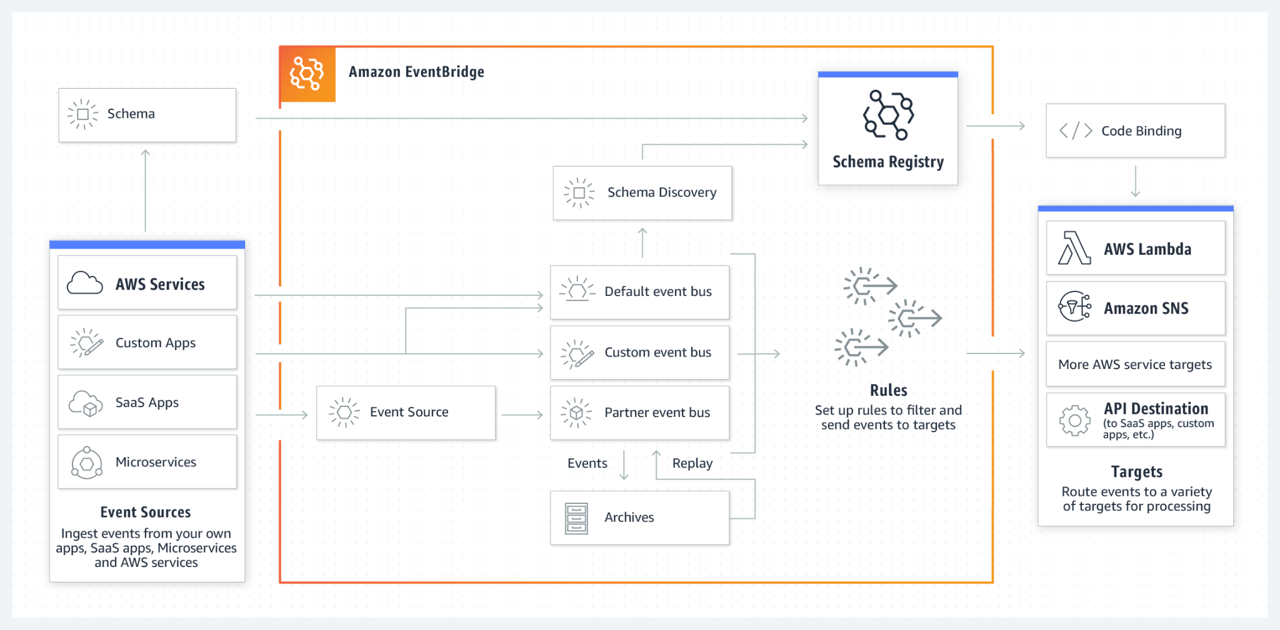

# Outros pontos:

## Disponibilidade (multi-zonas)

* + Possui uma vasta disponibilidade:
    - Leste dos EUA (Norte da Virgínia)
    - Leste dos EUA (Ohio)
    - Oeste dos EUA (Norte da Califórnia)
    - Oeste dos EUA (Oregon)
    - África (Cidade do Cabo)
    - Ásia-Pacífico (Hong Kong)
    - Ásia-Pacífico (Mumbai)
    - Ásia-Pacífico (Osaka)
    - Ásia-Pacífico (Seul)
    - Ásia-Pacífico (Cingapura)
    - Ásia-Pacífico (Sydney)
    - Ásia-Pacífico (Tóquio)
    - Canadá (Central)
    - Europa (Frankfurt)
    - Europa (Irlanda)
    - Europa (Londres)
    - Europa (Milão)
    - Europa (Paris)
    - Europa (Estocolmo)
    - Oriente Médio (Bahrein)
    - América do Sul (São Paulo)
    - AWS GovCloud (Leste dos EUA)
    - AWS GovCloud (Oeste dos EUA)

## Análise de custos

* + Eventos gerados por serviços da AWS são gratuitos.
  + Demais eventos custam 1 USD por milhões de eventos (Exemplo: 5 milhões * 1,00 USD/milhão = 5,00 USD por mês).
    - Dentro de um evento, com carga de 64 KB é considerado apenas um evento, então em caso de evento com carga de 256 KB, será cobrado com 4 solicitações.
  + Pagamento somente quando:
    - Evento é gerado;
    - Evento é consumido para descoberta de esquema;
    - Reutilização de eventos.

## Automação de infra

## POC

## Segurança

* + *EventBridge* possui suporte para VPC e criptografia de dados em trânsito.

## Fontes

* + <https://aws.amazon.com/pt/eventbridge/>
  + <https://youtu.be/TXh5oU_yo9M>
  + <https://youtu.be/8Vm5IiOT7GY>